令和7年度医師の働き方改革に関する法令施行後の実態調査結果（概要）
１．調査概要

■目的
・法令施行後における各医療機関の勤務実態や労働時間短縮への取組みについて大阪府医療勤務環境改善支援センター（以下、「勤改C」という。）を通じて調査し、進捗状況を把握
・得られた情報を活用し、勤改Cによる個別訪問支援や好事例の横展開などにより、更なる医療機関の取組みを支援

■調査項目
・医師の勤務状況・医師の派遣状況・診療機能への影響・働き方改革に資する取組み状況（タスクシフト・シェア等） 等

■対象
病院・有床診療所・休日夜間急病診療所

■実施時期
令和7年8月8日～９月29日

■回答状況

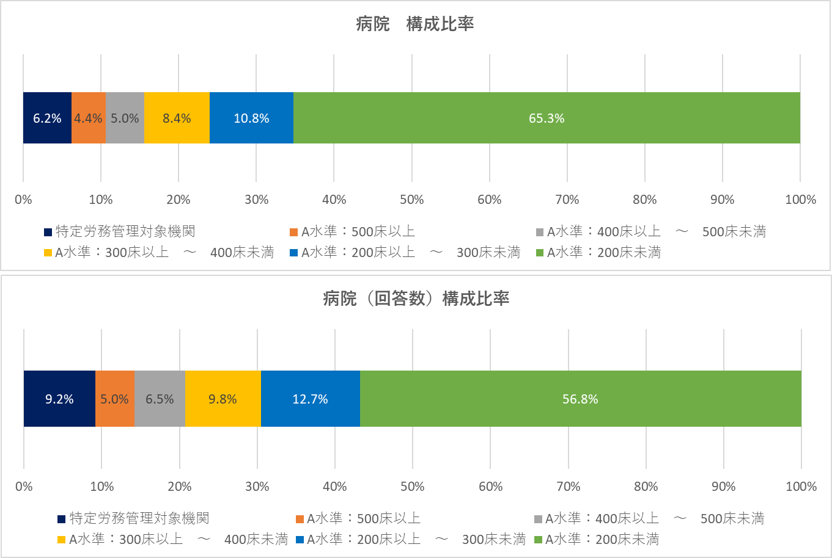

■調査回答にあたり、勤改Ｃからの再三の督促にもかかわらず、未回答機関は、
主に200床未満の小規模病院が多く、有床診療所や休日夜間診療所も回答率が低い

２.主な調査結果
【１】医師の勤務状況（病院のみ）
医師の働き方改革に関する法令施行後の勤務実態の変化 （ｎ＝病院338）

■特定労務管理対象機関、A水準病院いずれも法施行後、労働時間は前年に比べ縮減

【２】医師の派遣状況（病院のみ）
（１）大学医局等から医師派遣を受けている医療機関の割合

（２）大学等の医療機関から派遣されている医師の引き揚げ（派遣医師数の減少）の状況
①常勤医師の診療科別、派遣増減状況 （R６⇒R７ 増減）

■医師の働き方改革を要因とする引き揚げは、ほとんどみられない
■派遣医師数を増減別にみたところ、19診療科中、14診療科（内科、小児科、精神科、外科、
産婦人科、眼科、耳鼻咽喉科、泌尿器科、脳神経外科、放射線科、麻酔科、臨床検査科、形成外科、総合診療科）で派遣人数が減少している。
■派遣数減少と回答した病院について、所在地別にみると、母数が多い大阪市を除くと、医師不足地域の泉州エリアがほぼ全診療科で、次いで中河内地区の多くの診療科で派遣人数に減少がみられた。

②非常勤医師の診療科別、増減状況 （R６⇒R7 増減）

■医師の働き方改革を要因とする引き揚げは、ほとんどみられない
■R６年度比で、内科、外科の非常勤医師の減少が顕著であり、特に専門医のシーリング対象領域である内科が最も減少している。

【３】診療機能への影響（病院のみ）
R6.4～診療体制の縮小を行った（９機関）

【４】病院のタスク・シフト/シェアの取組状況（病院のみ）

（１）病床規模別の実施状況（割合）
22病院
（２）診療科別の実施状況（割合）

（３）実施している職種

■500床以上の病院は約８割がタスク・シフト/シェアを実施しているが、100床未満の病院は、約４割にとどまる
■内科・整形外科・外科の順に、タスク・シフト/シェアの実施割合が多い
■看護師・医師事務作業補助者・薬剤師の順位にタスク・シフト/シェアを実施している。

【５】医師の働き方改革を進めるうえでの課題

■副業・兼業先での労働時間の把握、必要な医師の確保について課題としている医療機関が多い。

看護師の特定行為に関する取組みについて
（１）特定行為研修修了者がいる医療機関（割合）

（２）特定行為研修修了者が、研修修了した特定行為の活動をおこなっているか（割合）

①活用効果（特定行為研修修了者が特定行為の活動を行っている機関にのみ回答）

②活動できない理由（特定行為研修修了者が特定行為の活動を行っていない機関にのみ質問）
（３）看護師について、前年対比で時間外・休日労働時間が増加した場合、増加要因

（４）診療科別、特定行為別の活用状況

（５）特定行為研修修了者の養成予定（計画）

■特定行為研修修了者がいる医療機関は全体の約３割で、そのうち特定行為の活動を行っている医療機関は約８割
■特定行為種別では、『創傷管理関連』・『栄養及び水分管理に係る薬剤投与関連』・『呼吸器（気道確保に係るもの）関連』の順に、活用割合が多い。
■200床未満の病院では、特定行為研修修了者の養成を予定していない病院が多い。

